МУ «ОДО Надтеречного муниципального района»
Муниципальное бюджетное дошкольное образовательное учреждение
«ДЕТСКИЙ САД «БУРАТИНО» С.П. МЕКЕН-ЮРТОВСКОЕ
НАДТЕРЕЧНОГО МУНИЦИПАЛЬНОГО РАЙОНА»
(МБДОУ «Детский сад «Буратино» с.п. Мекен-Юртовское»)

МУ «Теркан муниципальни кIоштан ШДД»
«Муниципальни бюджетни школазхойн дешаран учреждени
«ТЕРКАН МУНИЦИПАЛЬНИ КIОШТАН
МАКАНЕ ЮЬРТАН БЕРИЙН БЕШ «БУРАТИНО»
(МБШДУ «Макане юьртан берийн беш «Буратино»)

Информация
о проделанной работе
по трудовому воспитанию детей.

В рамках трудового воспитания детей в МБДОУ «Детский сад «Буратино» с. п. Мекен-Юртовское Надтеречного муниципального района, прошли мероприятия посвящённые проекту на тему: «Трудовое воспитание дошкольников» в течении 2020-2021 учебного года. Трудовое воспитание в ДОУ - важное средство всестороннего развития личности дошкольника посредством ознакомления с трудом взрослых, приобщения детей к доступной трудовой деятельности.
Задачи по формированию позитивных установок к различным видам труда и творчества у детей дошкольного возраста отражены в Федеральных государственных образовательных стандартах дошкольного образования в области «Социально-коммуникативное развитие». В п. 3.1 ФГОС ДО определены требования к условиям реализации основной образовательной программы дошкольного образования. Для успешного решения задач, предусмотренных программой по формированию у детей дошкольного возраста позитивных установок к различным видам труда и творчества, первостепенное значение имеет создание необходимых условий. Только при хорошей организации ребенок испытывает радость от труда.
Задачи трудового воспитания детей дошкольного возраста по группам:
1-я младшая группа- Начинается приобщение детей к трудовой деятельности Основной вид труда в этом возрасте самообслуживание.
2-я младшая группа - Продолжается формирование у детей желания к посильному труду.
Средняя группа - Дети активно овладевают различными трудовыми навыками и приемами труда в природе, хозяйственно- бытового труда и самообслуживания.
Старшая группа- Добавляется ручной труд. Делается акцент на формирование всех доступных детям умений, навыков в различных видах труда. Формируется осознанное отношение и интерес к трудовой деятельности, умение достигать результата.
Подготовительная группа- Сформированные навыки и умения совершенствуются.
Овладение компонентами трудовой деятельности в процессе хозяйственно-бытового труда
Младший возраст - Дети убирают игрушки, книги, помогают воспитателю вынести игрушки и книги на участок. При подготовке к еде дети выполняют отдельные трудовые поручения.
Средний возраст - Дети моют игрушки, стирают и развешивают кукольное белье, дежурят по столовой и занятиям, протирают пыль со стульев. Помогают воспитателям вынести игрушки на участок и принести их обратно.
Старший дошкольный возраст - Старшие дошкольники помогают младшему воспитателю разложить мыло в мыльницы, повесить полотенца. На участке поддерживают порядок: подметают дорожки, поливают цветы. Дети включаются в дежурство по уголку природы, убирают групповую комнату (1 раз в неделю). У детей седьмого года жизни появляются новые трудовые процессы; они наводят порядок в шкафу с материалами и пособиями, протирают мебель. У детей седьмого года жизни появляются новые трудовые процессы; они наводят порядок в шкафу с материалами и пособиями, протирают мебель.

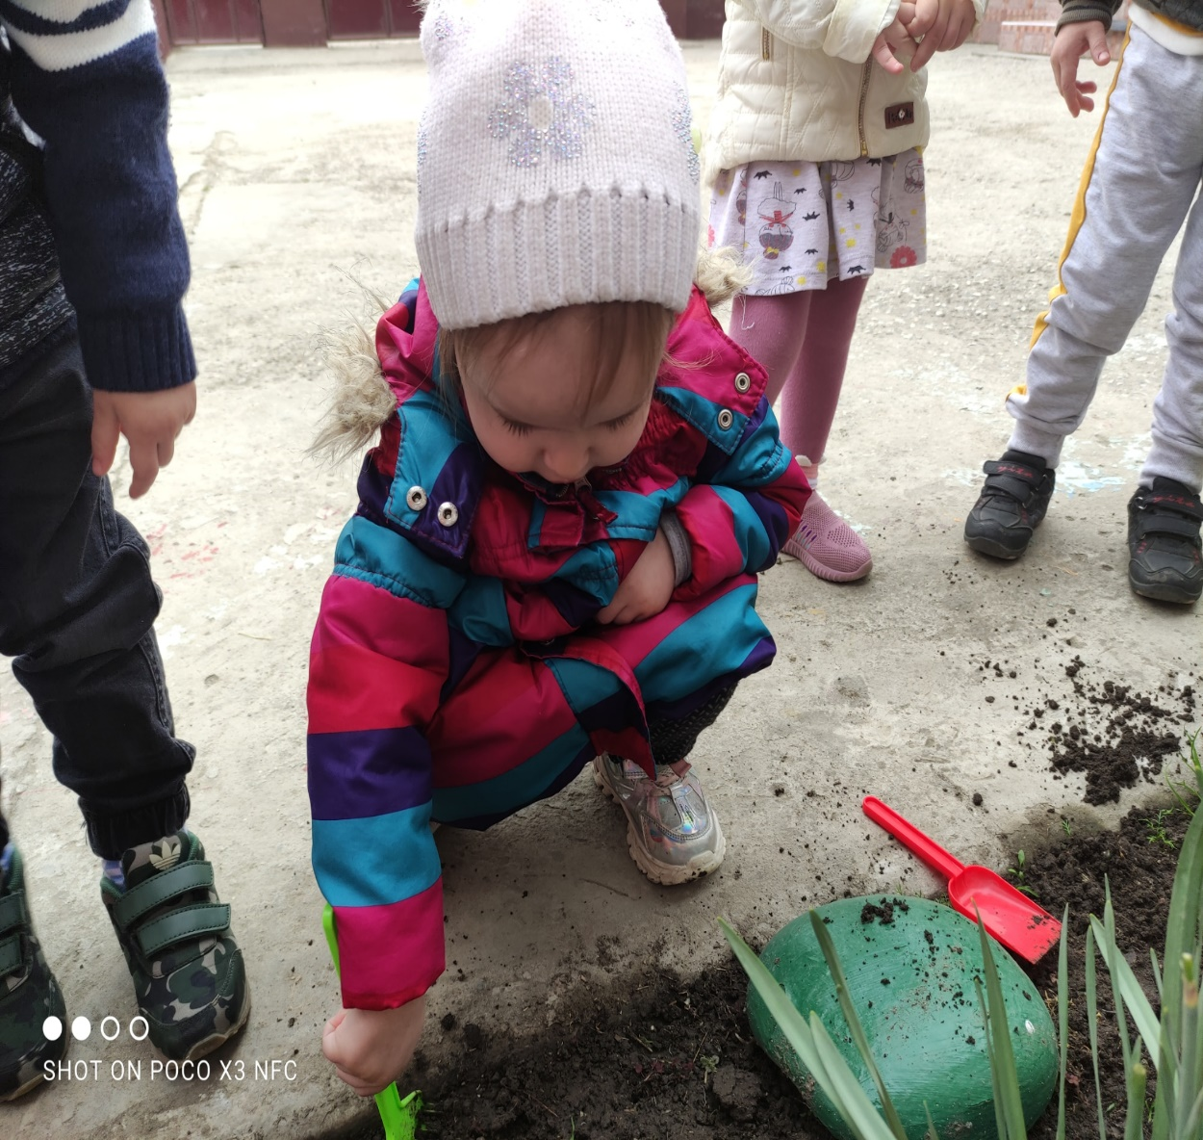
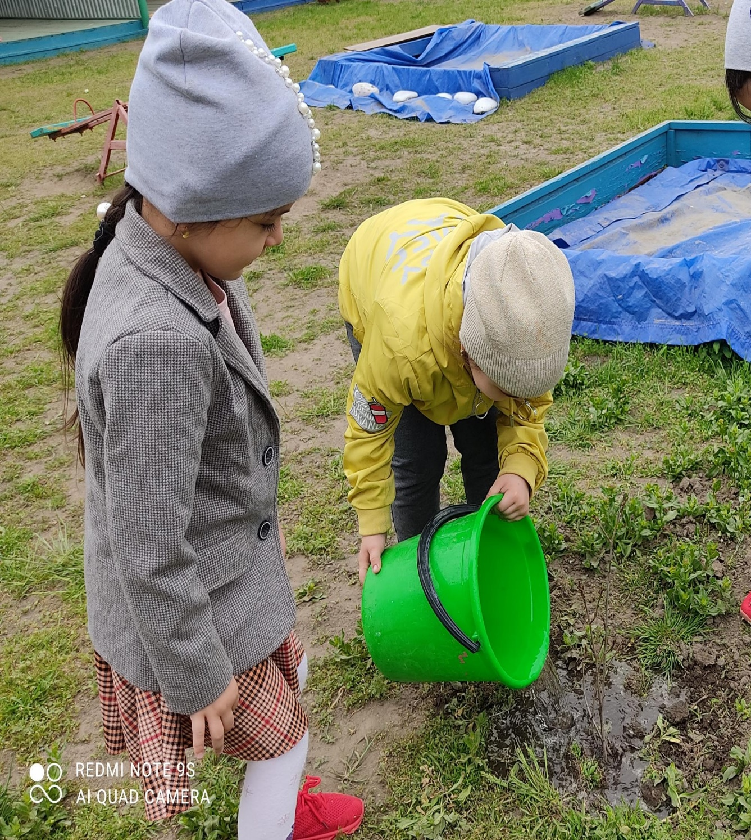

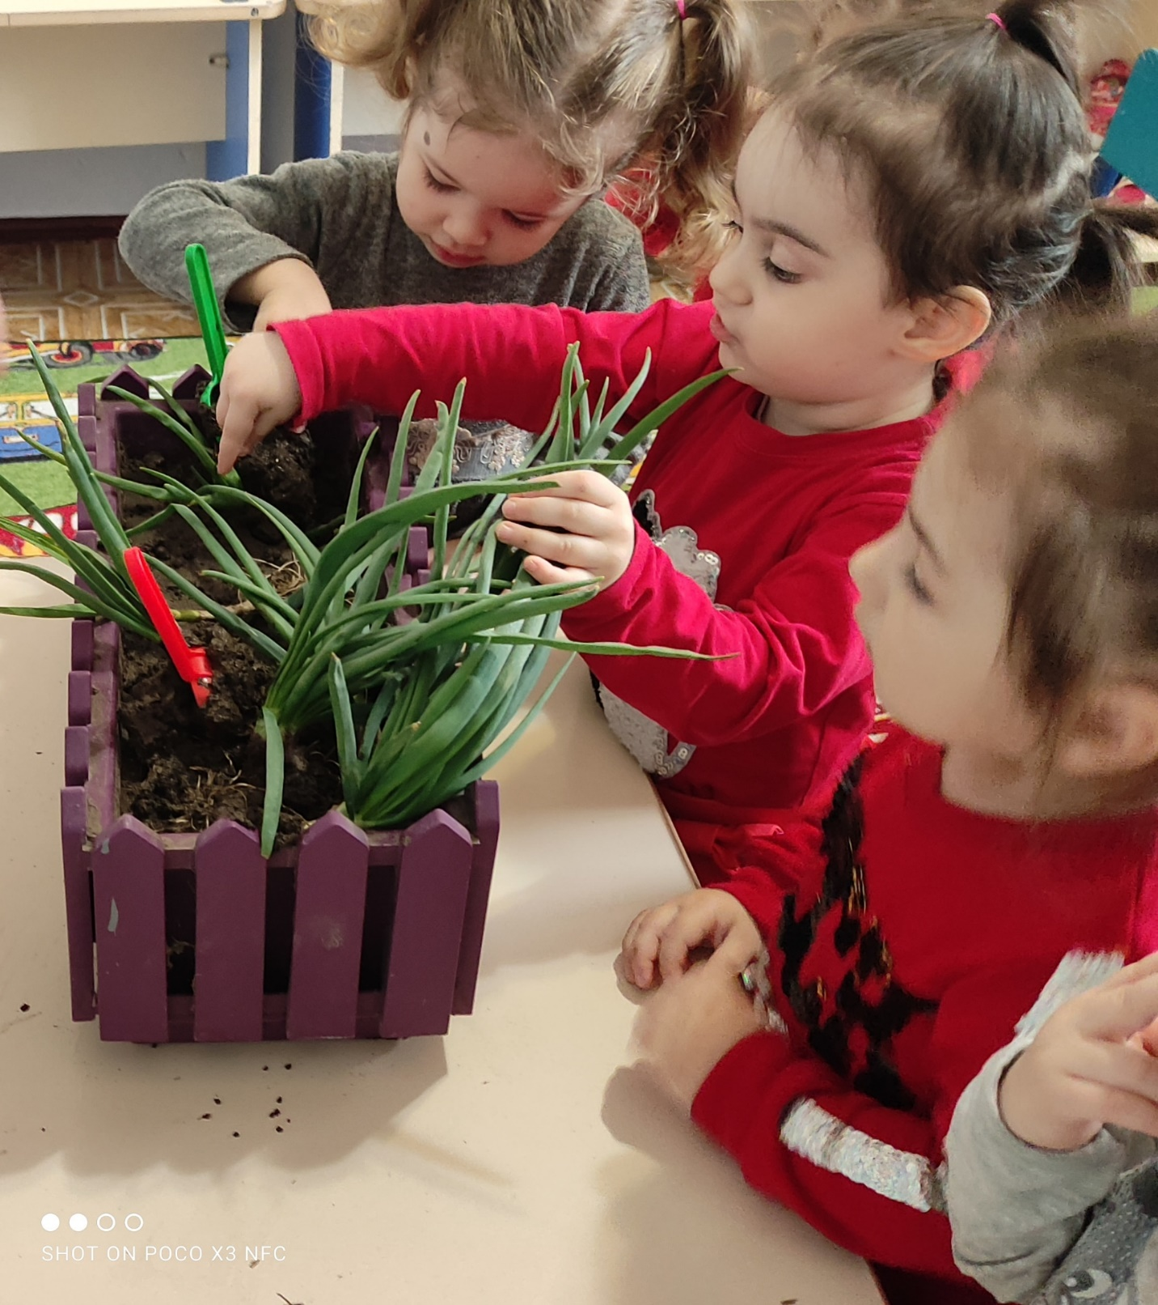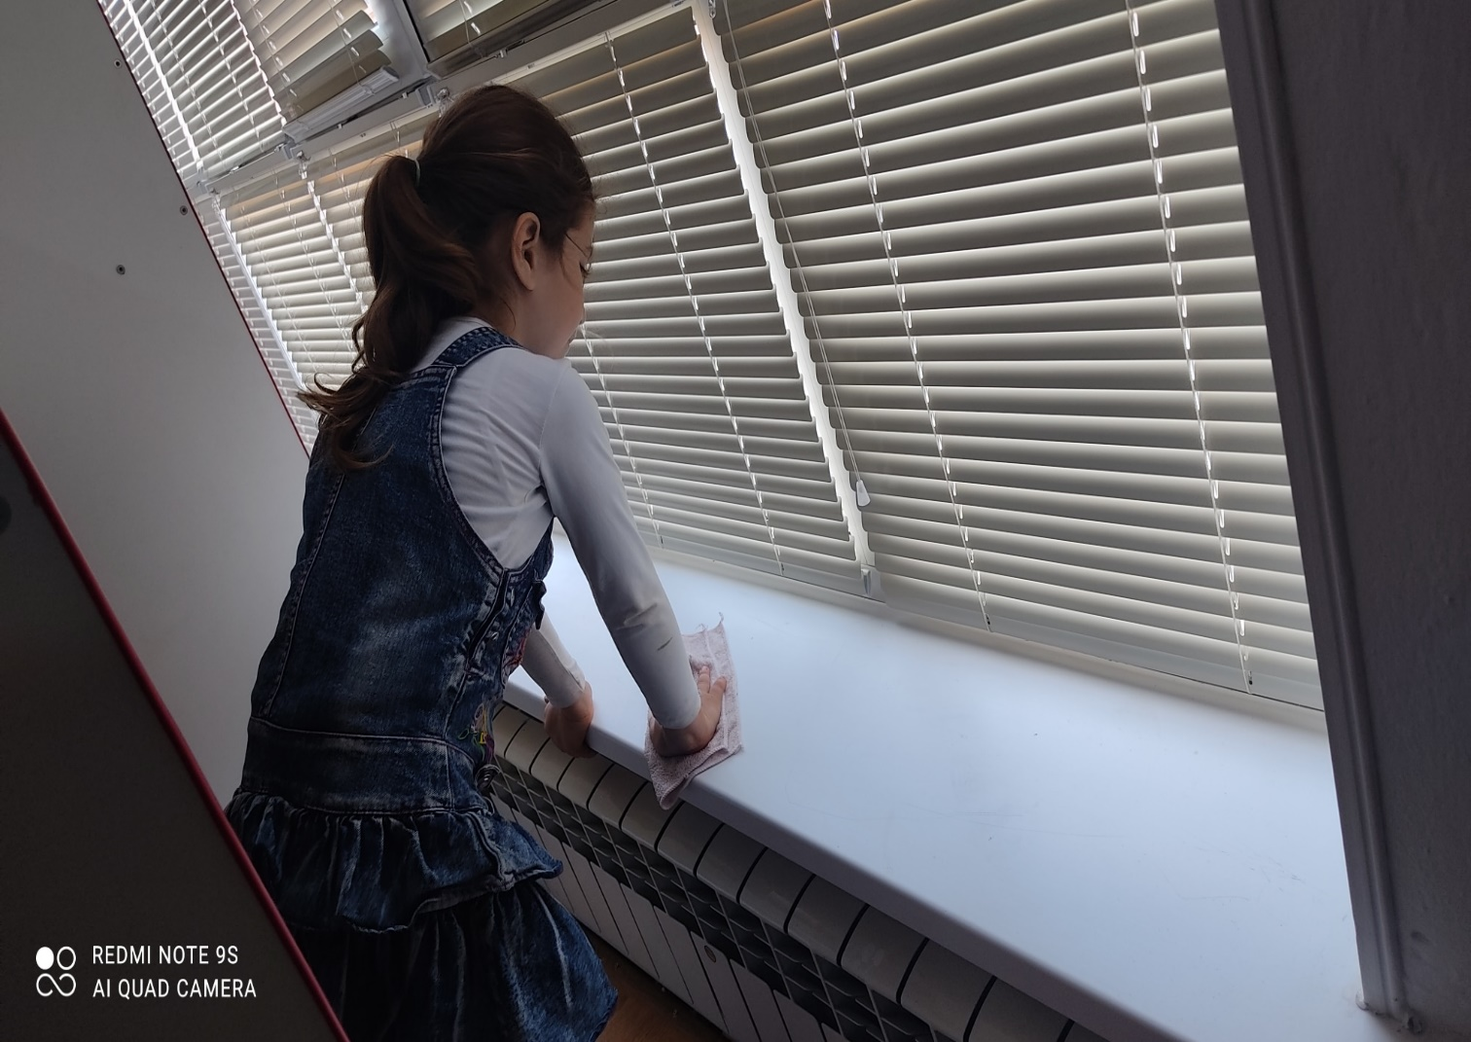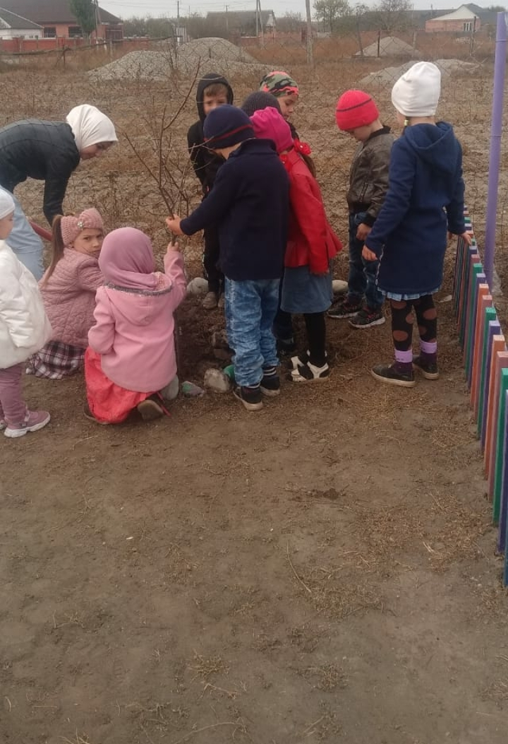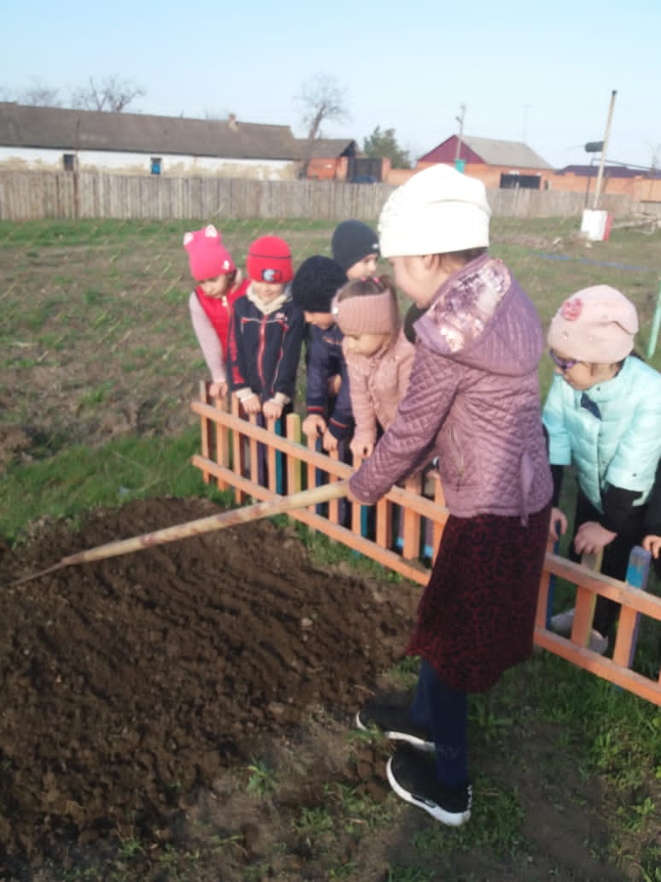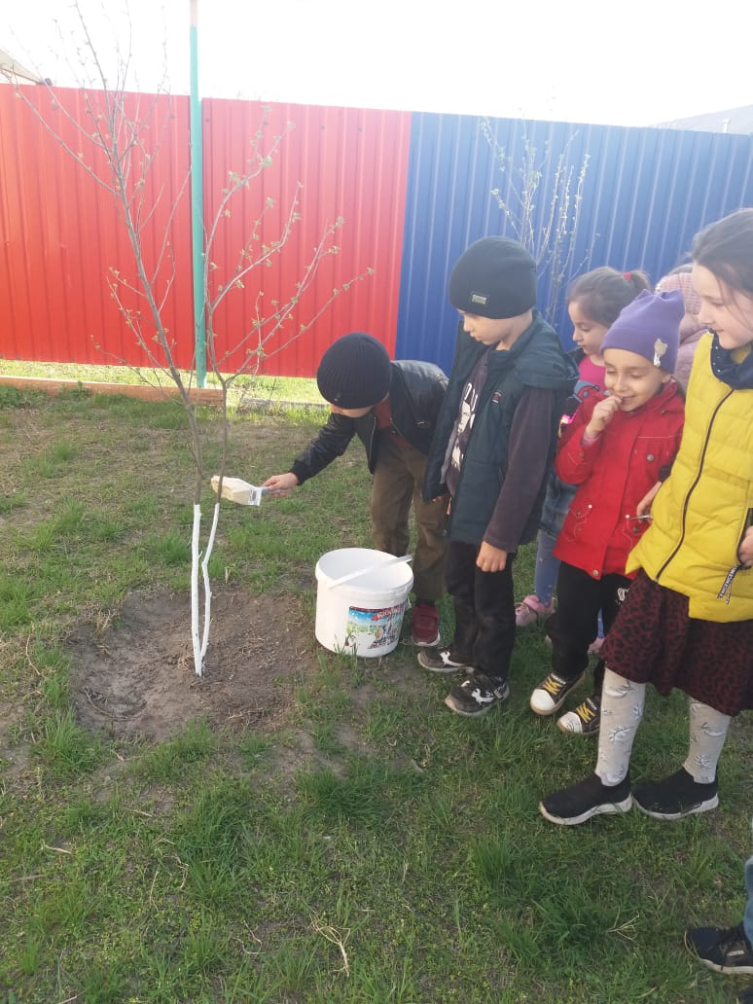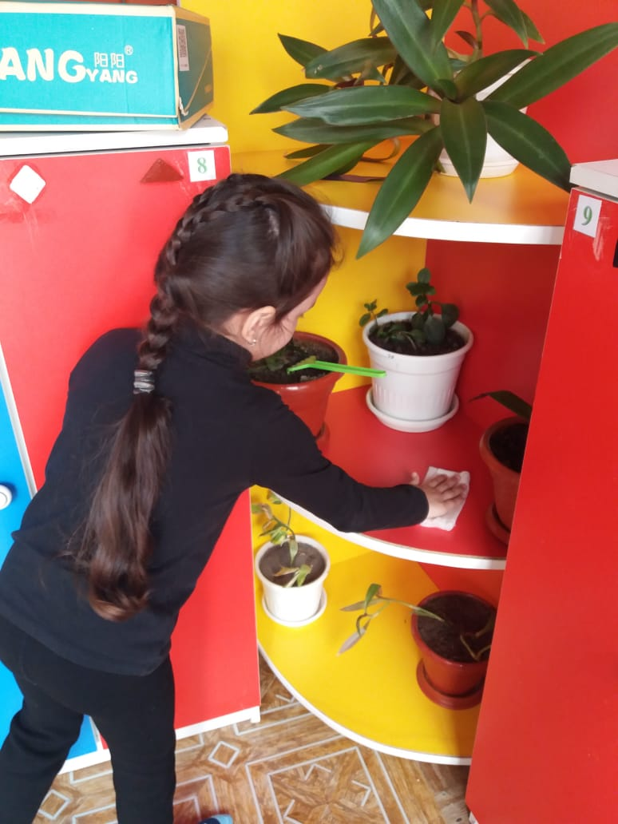

Подготовила: руководитель МО «Детский сад «Буратино» с. п. Мекен-Юртовское Элашева Х.З.

